**Hale namiotowe - rewolucja w świecie magazynowania?**

**W czasach gdy coraz bardziej liczy się mobilność oraz elastyczność coraz częściej odchodzi się od tradycyjnych rozwiązań w tej dziedzinie, a coraz istotniejszą role odgrywają hale namiotowe.**

**Hale namiotowe na każde okazje**

Jeżeli potrzebujesz miejsca na magazynowanie przedmiotów czy zorganizowanie eventu, świetną inwestycją mogą się okazać [hale namiotowe](https://halenamiotoweuzywane.pl/) dostępne do wynajęcia w naszym sklepie

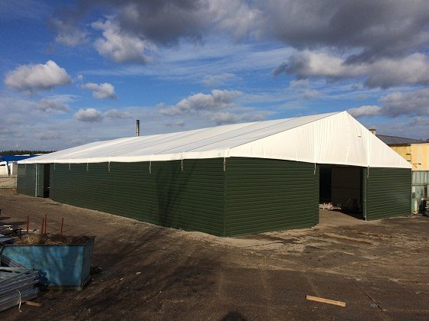

**Hale namiotowe pozwalają oszczędzić czas**

Korzystając z hali namiotowej, zamiast stałego budynku można przede wszystkim oszczędzić pieniądze, potrzebne na wynajem czy nawet wybudowanie dodatkowego budynku, same hale namiotowe są mobilne, i przeniesienie się z miejsca na miejsce nie jest wielkim problemem. Dodatkowo porównując znaczne obniżenie kosztu wynajmu używanego namiotu do zakupu nowego namiotu, koszty mogą spaść nawet kilkukrotnie.

**Nasze produkty to gwarancja jakości**

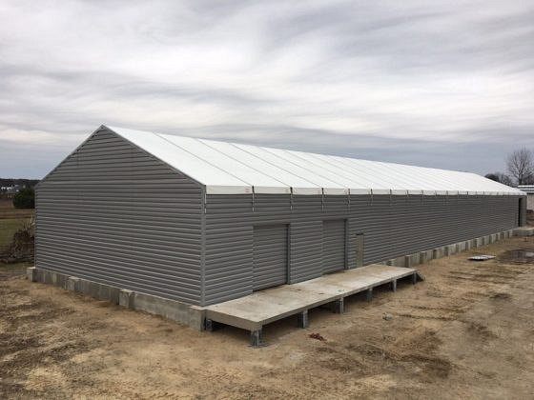

Wszystkie namioty dostępne w sklepie są w pełni sprawne oraz funkcjonalne. Każdy produkt jest wykonany z nieprzepuszczalnego materiału, który doskonale chroni przed wiatrem oraz wodą. Dodatkowo można wynająć **hale namiotowe** na okres od kilku dni do kilku miesięcy. Relatywnie niska cena pozwala zaoszczędzić pieniądze, które w innym wypadku zostałyby przeznaczone na budowę magazynu. Dodatkowo w ramach działalności firmy funkcjonuje skup hal namiotowych, dzięki temu jeżeli posiadasz nieużywany namiot, to bardzo chętnie go od Ciebie odkupimy. Organizujesz event i potrzebujesz magazynu, pomieszczenia gospodarczego czy pomieszczenia dla personelu? Nie przepłacaj! Wynajmij odpowiednio duże *hale namiotowe* i ciesz się dostępną przestrzenią.